广东省企业所得税申报系统2018版
使用报盘文件注意事项

一、导出申报报盘文件的主要变化。
广东省企业所得税申报系统2018.13版导出年度申报表报盘文件有如下两种方式：
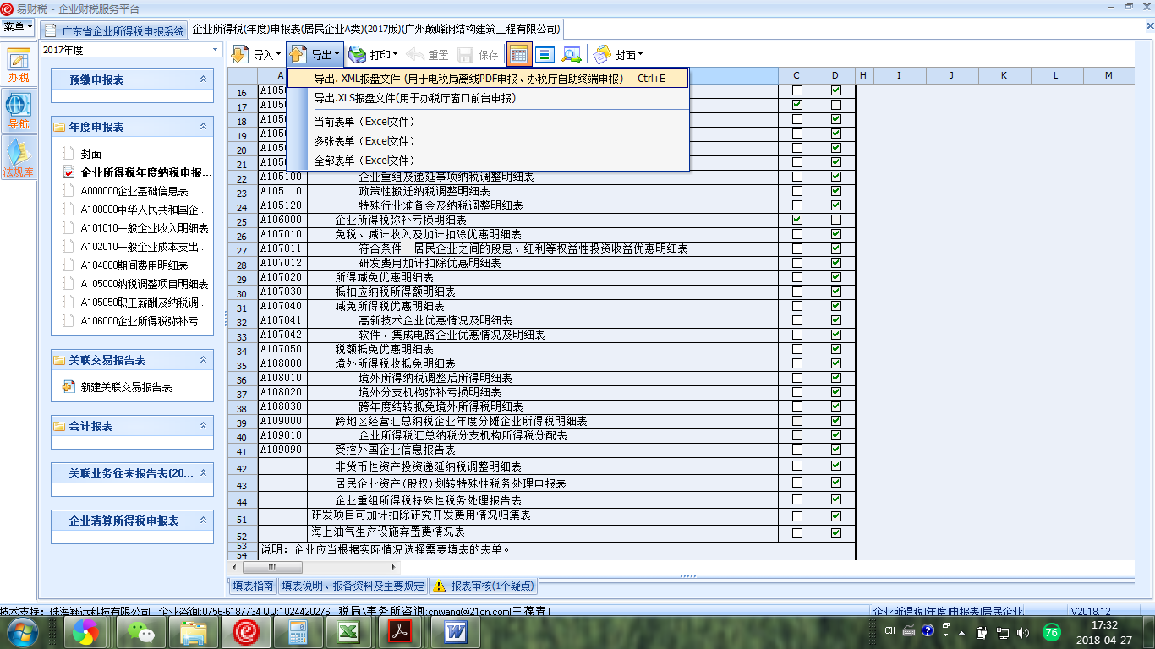
1、选择“导出. XML报盘文件 (用于电税局离线PDF申报、办税厅自助终端申报)”。
采用此方式生成的. XML报盘文件适用于导入广东省电子税务局（国税）离线PDF申报端或办税厅自助终端申报端。生成的年度申报XML文件不包括基础信息表，纳税人从电子税务局下载的离线PDF年度申报表已自带以前年度基础信息表，导入XML报盘文件的其他年度申报表的数据后，可在PDF文件中修改基础信息表。
2、选择“导出.XLS报盘文件(用于办税厅窗口前台申报)”
采用此方式生成的.XLS报盘文件适用于纳税人前往税务机关办税厅窗口前台申报，纳税人导出.XLS报盘文件并持主管税务机关要求报送的纸质申报资料（盖章），前往办税厅窗口前台办理年度申报。
3、其他申报表报盘方式不变。
其他申报表（季度申报表、年度关联申报表、财务报表、清算申报表）报盘文件仍采用原.XML报盘文件，此类文件可同时用于电税局离线PDF申报、办税厅自助终端申报、窗口前台申报。
二、填报新版年度纳税申报表注意事项
1、填写申报表时系统会弹出报表审核疑点提示信息，在导出报盘文件前应注意检查审核疑点提示，在通过审核后导出报盘文件。
2、导出. XML报盘文件后导入到离线PDF申报的纳税人，在PDF提示申报完成后，十分钟后请登录电子税务局[涉税查询]—[申报征收查询]查看年度申报信息，确保申报成功，避免逾期罚款。

